

**О внесении изменений в приказ Министра по инвестициям и развитию Республики Казахстан от 27 июля 2017 года № 506 "Об установлении образцов служебного удостоверения, нагрудного знака, номерного штампа и пломбира государственного инспектора по государственному надзору в области промышленной безопасности"**

Приказ Министра по чрезвычайным ситуациям Республики Казахстан от 17 августа 2022 года № 31. Зарегистрирован в Министерстве юстиции Республики Казахстан 24 августа 2022 года № 29252

      Примечание ИЗПИ!

      Порядок введения в действие см. п. 4.

      ПРИКАЗЫВАЮ:

      1. Внести в приказ Министра по инвестициям и развитию Республики Казахстан от 27 июля 2017 года № 506 "Об установлении образцов служебного удостоверения, нагрудного знака, номерного штампа и пломбира государственного инспектора по государственному надзору в области промышленной безопасности" (зарегистрирован в Реестре государственной регистрации нормативных правовых актов за № 15596) следующие изменения:

      заголовок указанного приказа изложить в следующей редакции:

      "Об установлении образцов служебного удостоверения, нагрудного знака, номерного штампа и пломбира государственного инспектора по государственному контролю и надзору в области промышленной безопасности";

      пункт 1 изложить в следующей редакции:

      "1. Установить прилагаемые образцы:

      1) служебного удостоверения государственного инспектора по государственному контролю и надзору в области промышленной безопасности согласно приложению 1 к настоящему приказу;

      2) нагрудного знака государственного инспектора по государственному контролю и надзору в области промышленной безопасности согласно приложению 2 к настоящему приказу;

      3) номерного штампа государственного инспектора по государственному контролю и надзору в области промышленной безопасности согласно приложению 3 к настоящему приказу;

      4) пломбира государственного инспектора по государственному контролю и надзору в области промышленной безопасности согласно приложению 4 к настоящему приказу.".

      образец служебного удостоверения государственного инспектора по государственному надзору в области промышленной безопасности утвержденного указанным приказом изложить в новой редакции согласно приложению 1 к настоящему приказу;

      образец нагрудного знака государственного инспектора по государственному надзору в области промышленной безопасности утвержденного указанным приказом изложить в новой редакции согласно приложению 2 к настоящему приказу;

      образец номерного штампа государственного инспектора по государственному надзору в области промышленной безопасности утвержденного указанным приказом изложить в новой редакции согласно приложению 3 к настоящему приказу;

      образец пломбира государственного инспектора по государственному надзору в области промышленной безопасности утвержденного указанным приказом изложить в новой редакции согласно приложению 4 к настоящему приказу.

      2. Комитету промышленной безопасности Министерства по чрезвычайным ситуациям Республики Казахстан в установленном законодательством порядке обеспечить:

      1) государственную регистрацию настоящего приказа в Министерстве юстиции Республики Казахстан;

      2) размещение настоящего приказа на интернет-ресурсе Министерства по чрезвычайным ситуациям Республики Казахстан;

      3) в течение десяти рабочих дней после государственной регистрации настоящего приказа в Министерстве юстиции Республики Казахстан представить в Юридический департамент Министерства по чрезвычайным ситуациям Республики Казахстан сведения об исполнении мероприятия, согласно подпунктам 1) и 2) настоящего пункта.

      3. Контроль за исполнением настоящего приказа возложить на курирующего вице-министра по чрезвычайным ситуациям Республики Казахстан.

      4. Настоящий приказ вводится в действие с 1 января 2023 года за исключением части шестой пункта 4 примечания к приложению 1 к настоящему приказу, который вводится в действие по истечении десяти календарных дней после дня его первого официального опубликования.

|  |  |
| --- | --- |
| *Министр*  *по чрезвычайным ситуациям*  *Республики Казахстан* | *Ю. Ильин* |

|  |  |
| --- | --- |
|  | Приложение 1 к приказу Министра по чрезвычайным ситуациям Республики Казахстан от 17 августа 2022 года № 31 |
|  | Приложение 1 к приказу Министра по инвестициям и развитию Республики Казахстан от 27 июля 2017 года № 506 |

**Образец служебного удостоверения государственного инспектора**  
**по государственному контролю и надзору в области промышленной безопасности**

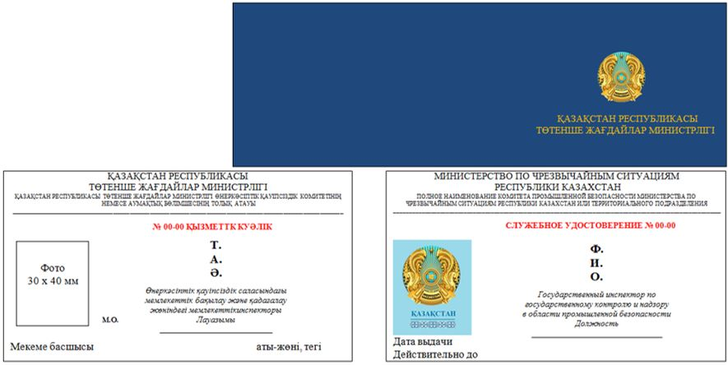

      Примечание.

      1. Обложка служебного удостоверения государственного инспектора по государственному контролю и надзору в области промышленной безопасности (далее – служебное удостоверение) синего цвета согласно Образцу. В развернутом виде служебное удостоверение имеет размер 65 миллиметров по вертикали и 198 миллиметров по горизонтали.

      2. На лицевой стороне служебного удостоверения по центру расположено изображение Государственного Герба Республики Казахстан, выполненного в соответствии с СТ РК 989-2014 "Государственный герб Республики Казахстан. Технические условия" и ниже типографским шрифтом выполнена надпись на казахском языке: "ҚАЗАҚСТАН РЕСПУБЛИКАСЫ ТӨТЕНШЕ ЖАҒДАЙЛАР МИНИСТРЛІГІ".

      3. На левой и правой стороне внутренней части служебного удостоверения на белом фоне изображен защитный тангир голубого цвета с использованием скрытой формы солнца.

      4. На левой и правой сторонах служебного удостоверения в верхней части размещено полное наименование Комитета промышленной безопасности Министерства по чрезвычайным ситуациям Республики Казахстан или территориального подразделения на государственном и русском языках соответственно.

      В левой стороне служебного удостоверения на казахском языке в центре размещена надпись "№ 00-00 ҚЫЗМЕТТІК КУӘЛІК", выполненная красным цветом, под которой черным цветом указывается фамилия, имя, отчество (при наличии) и занимаемая должность государственного инспектора по государственному контролю и надзору в области промышленной безопасности. Слева размещается цветная фотография (анфас) государственного инспектора по государственному контролю и надзору в области промышленной безопасности размером 3×4 сантиметра. Государственный инспектор по государственному контролю и надзору в области промышленной безопасности фотографируется в деловом стиле одежды на белом фоне без головного убора. Справа от фотографии располагаются буквы "М.О.". Внизу на казахском языке размещены надписи "Мекеме басшысы" и под прочерком "аты-жөні, тегі".

      В правой стороне служебного удостоверения на русском языке в центре размещена надпись "СЛУЖЕБНОЕ УДОСТОВЕРЕНИЕ № 00-00", выполненная красным цветом, под которой черным цветом указываются фамилия, имя, отчество (при наличии) и занимаемая должность государственного инспектора по государственному контролю и надзору в области промышленной безопасности. Слева размещается изображение Государственного Герба Республики Казахстан, выполненный в соответствии с СТ РК 989-2014 "Государственный герб Республики Казахстан. Технические условия" и ниже типографским шрифтом выполнена надпись на казахском языке: "ҚАЗАҚСТАН".

      В нижней части указывается "Дата выдачи" и "Действительно до".

      При выдаче служебных удостоверений государственным инспекторам по государственному контролю и надзору в области промышленной безопасности номер удостоверения формируется с учетом предлагаемых шифров, а именно № 00-00 где первые две цифры 00 – шифр ведомства или его территориальных подразделений, последующие две цифры 00 – порядковые номера удостоверения государственного инспектора по государственному контролю и надзору в области промышленной безопасности, согласно журналу выдачи служебных удостоверений, нагрудных знаков, штампов и пломбиров государственным инспекторам по государственному контролю и надзору в области промышленной безопасности.

      Шифры ведомства и его территориальных подразделений:

      00 – ведомство (Комитет);

      01 – город Нур-Султан;

      02 – город Алматы;

      03 – город Шымкент;

      04 – область Абай;

      05 – Алматинская область;

      06 – Акмолинская область;

      07 – Актюбинская область;

      08 – Атырауская область;

      09 – Западно-Казахстанская область;

      10 – Жамбылская область;

      11 – область Жетісу;

      12 – Карагандинская область;

      13 – Костанайская область;

      14 – Кызылординская область;

      15 – Мангистауская область;

      16 – Павлодарская область;

      17 – Северо-Казахстанская область;

      18 – Туркестанская область;

      19 – область Ұлытау;

      20 – Восточно-Казахстанская область.

      Должность сотрудника в удостоверении указывается согласно структуре ведомства и территориальных подразделений Комитета промышленной безопасности Министерства по чрезвычайным ситуациям Республики Казахстан, через тире указывается статус государственного инспектора по государственному контролю и надзору в области промышленной безопасности в соответствии с пунктом 3 статьи 39 Закона Республики Казахстан "О гражданской защите".

|  |  |
| --- | --- |
|  | Приложение 2 к приказу Министра по чрезвычайным ситуациям Республики Казахстан от 17 августа 2022 года № 31 |
|  | Приложение 2 к приказу Министра по инвестициям и развитию Республики Казахстан от 27 июля 2017 года № 506 |

**Образец нагрудного знака государственного инспектора**  
**по государственному контролю и надзору в области промышленной безопасности**

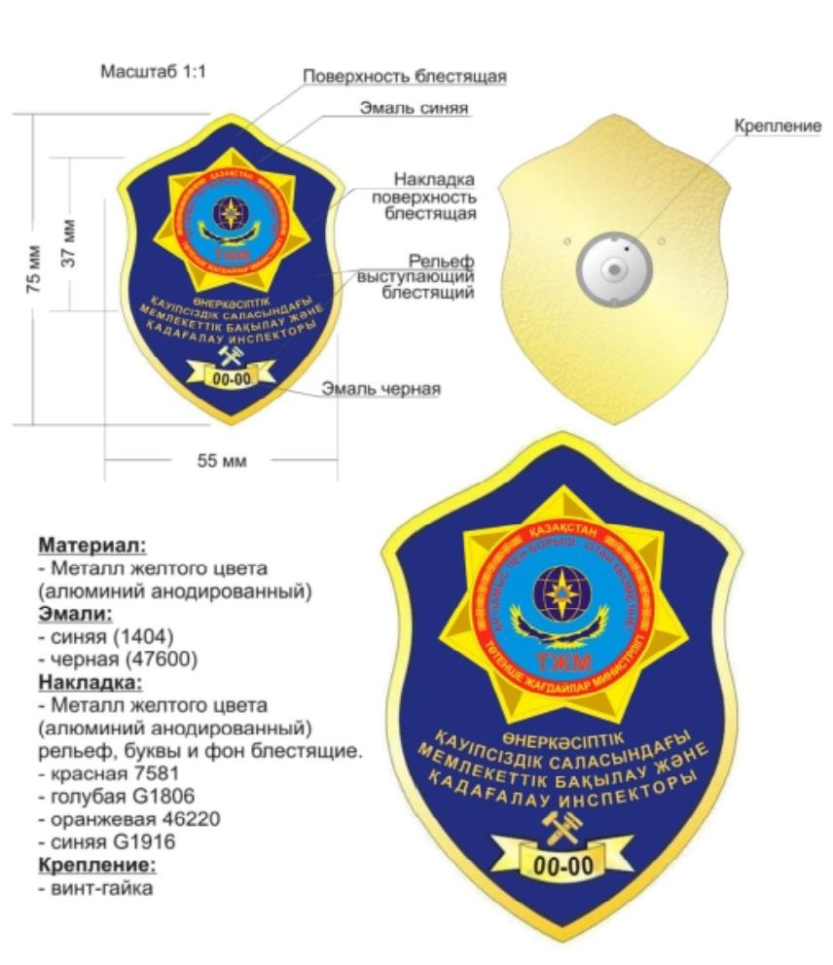

      Примечание.

      Нагрудный знак государственного инспектора по государственному контролю и надзору в области промышленной безопасности изготавливается из металла желтого цвета (алюминий анодированный), имеет форму лотоса высотой 75 миллиметров и шириной 55 миллиметров.

      Края нагрудного знака желтого цвета.

      Центральная часть выполнена заливкой эмалью синего цвета (1404).

      На лицевой стороне нагрудного знака в центре на накладке изображен символ Министерства по чрезвычайным ситуациям Республики Казахстан высотой 37 миллиметров, периметр которого окаймлен полосой желтого цвета. Накладка изготавливается из металла желтого цвета (алюминий анодированный). Цвета эмалей на изображении символа Министерства по чрезвычайным ситуациям Республики Казахстан, выполняются в соответствии с Указом Президента Республики Казахстан от 15 сентября 2017 года № 549 "Об утверждении описания знамени и символа уполномоченного органа в сфере гражданской защиты, знамен территориальных подразделений и организаций образования уполномоченного органа в сфере гражданской защиты, боевых знамен воинских частей гражданской обороны".

      Снизу надписи "ӨНЕРКӘСІПТІК ҚАУІПСІЗДІК САЛАСЫНДАҒЫ МЕМЛЕКЕТТІК БАҚЫЛАУ ЖӘНЕ ҚАДАҒАЛАУ ИНСПЕКТОРЫ" – изображение молотка и штангенциркуля – желтого цвета.

      В нижней части нагрудного знака находится полоса желтого цвета в форме круглой ленты лицом вниз, концы которой с двух сторон обрезаны в форме равностороннего треугольника вершиной вовнутрь ленты посередине, с вписанными в нее порядковыми номерами – эмалью черного цвета 00-00 где, первые две цифры 00 – шифр ведомства или его территориальных подразделений, последующие две цифры 00 – порядковым номером, согласно журналу выдачи служебных удостоверений, нагрудных знаков, штампов и пломбиров государственным инспекторам по государственному контролю и надзору в области промышленной безопасности.

      Все изображения и надписи на нагрудном знаке рельефные, буквы и фон блестящие.

      Обратная часть нагрудного знака имеет крепление в виде винта с гайкой.

|  |  |
| --- | --- |
|  | Приложение 3 к приказу Министра по чрезвычайным ситуациям Республики Казахстан от 17 августа 2022 года № 31 |
|  | Приложение 3 к приказу Министра по инвестициям и развитию Республики Казахстан от 27 июля 2017 года № 506 |

**Образец номерного штампа государственного инспектора**  
**по государственному контролю и надзору в области промышленной безопасности**

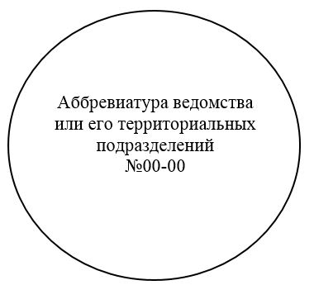

      Примечание.

      1. Штамп государственного инспектора по государственному контролю и надзору в области промышленной безопасности как ручной инструмент, для выполнения функций фиксирования событий, в виде переноса красителя на бумажные носители применяется в качестве подтверждения подписи владельца штампа – государственного инспектора по государственному контролю и надзору в области промышленной безопасности.

      2. Штамп государственного инспектора по государственному контролю и надзору в области промышленной безопасности представляет собой автоматическую оснастку цилиндрической формы, оснащенную микролифтом, на котором размещен штамп. В комплекте присутствует нижняя крышка, блокирующая корпус в сложенном виде.

      Штамп выполнен из силиконовой вставки с наличием нижеуказанного тиснения номерного штампа с выступлением от края внешней каемки цилиндрической (меньшей) емкости не более 2,5 миллиметров.

      Штемпельная "подушка" для смачивания тиснения номерного штампа красителем (мастикой) расположена во внутренней части корпуса штампа.

      Номерной штамп государственного инспектора по государственному контролю и надзору в области промышленной безопасности имеет круглую форму, диаметром 40 миллиметров.

      Внутри контура круга указывается аббревиатура ведомства или его территориальных подразделений.

      Номер штампа 00-00, где:

      первые две цифры 00 – шифр ведомства или его территориальных подразделений;

      последующие две цифры 00 – порядковые номера удостоверения государственного инспектора по государственному контролю и надзору в области промышленной безопасности, согласно журналу выдачи служебных удостоверений, нагрудных знаков, штампов и пломбиров государственным инспекторам по государственному контролю и надзору в области промышленной безопасности.

|  |  |
| --- | --- |
|  | Приложение 4 к приказу Министра по чрезвычайным ситуациям Республики Казахстан от 17 августа 2022 года № 31 |
|  | Приложение 4 к приказу Министра по инвестициям и развитию Республики Казахстан от 27 июля 2017 года № 506 |

**Образец пломбира государственного инспектора**  
**по государственному контролю и надзору в области промышленной безопасности**

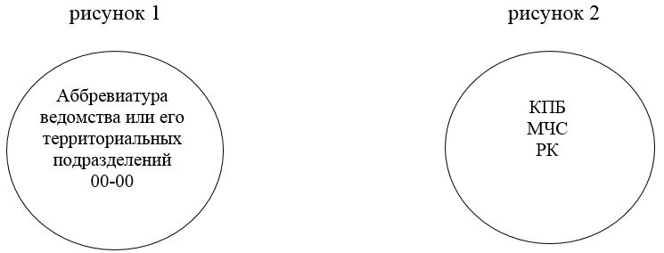

      Примечание.

      1. Пломбир государственного инспектора по государственному контролю и надзору в области промышленной безопасности имеет круглую форму диаметром 10 миллиметров.

      На одной стороне пломбированной плашки пломбиратора остается следующий оттиск (рисунок 1):

      надпись аббревиатуры ведомства или территориальных подразделений, где необходимо указать территориальную принадлежность государственного инспектора по государственному контролю и надзору в области промышленной безопасности.

      На второй стороне пломбированной плашки того же пломбиратора остается следующий оттиск (рисунок 2):

      надпись аббревиатуры ведомства – "КПБ МЧС РК".

      Обе пломбированные плашки пломбиратора оставляют оттиск выпуклого типа на пломбе.

      2. С помощью знаков № 00-00 устанавливается территориальная и индивидуальная принадлежность государственного инспектора по государственному контролю и надзору в области промышленной безопасности.

      Номер пломбира 00-00 где, первые две цифры 00 – шифр ведомства или его территориальных подразделений, последующие две цифры 00 – порядковые номера, согласно журналу выдачи служебных удостоверений, нагрудных знаков, штампов и пломбиров государственным инспекторам по государственному контролю и надзору в области промышленной безопасности.

© 2012. РГП на ПХВ «Институт законодательства и правовой информации Республики Казахстан» Министерства юстиции Республики Казахстан